

GitHub 每周热点项目推荐
报告日期：2026-11-06
统计范围：截至 2026-11-06 23:43 JST 的近 7 天
由自动化系统生成；热度不代表安全性或生产可用性

目录
- 1. 本周热点摘要
- 2. 热点项目总榜
- 3. 项目详细介绍
- 4. 本周趋势分析
- 5. 分类推荐
- 6. 风险提示
- 7. 数据来源和评分方法

1. 本周热点摘要
本周候选项目覆盖 6 个领域，热点集中在人工智能与大模型、效率工具、自动化工具、编程开发工具、AI Agent。最值得优先关注的是 skills、openclaw、n8n。榜单兼顾近期增长、持续维护、README 完整度和实际使用价值，并通过分类配额避免单一领域占满。普通用户应优先选择安装路径清晰、带桌面界面或一键部署的项目；专业开发者可重点关注基础设施、Agent 与开发工具。本期周增长来自历史快照。

2. 热点项目总榜
排名 | 项目 | 分类 | 周增★ | 总★ | 语言 | 推荐 | 地址
1 | skills | AI Agent | 9167 | 316,249 | Shell | 4.4 | GitHub
2 | openclaw | 人工智能与大模型 | 607 | 394,042 | TypeScript | 4.2 | GitHub
3 | n8n | 自动化工具 | 576 | 209,682 | TypeScript | 4.2 | GitHub
4 | opencode | AI Agent | 1771 | 224,965 | TypeScript | 4.1 | GitHub
5 | yt-dlp | 效率工具 | 1823 | 205,695 | Python | 4.0 | GitHub
6 | ECC | AI Agent | 5212 | 298,301 | JavaScript | 4.0 | GitHub
7 | vscode | Web 前端 | 488 | 194,853 | TypeScript | 3.9 | GitHub
8 | react | Web 前端 | 341 | 252,101 | JavaScript | 3.9 | GitHub
9 | AutoGPT | 人工智能与大模型 | 90 | 187,917 | Python | 3.8 | GitHub
10 | craft-anything | 编程开发工具 | 0 | 17,003 | Rust | 3.0 | GitHub

3. 项目详细介绍

3.1 skills

非官方示意信息图
仓库 | mattpocock/skills
分类 | AI Agent
许可证 / 语言 | MIT / Shell
Star / 周新增 / Fork | 316,249 / 9,167 / 26,453
最近更新 / Release | 2026-11-06 / v1.3.2
平台 / 难度 | 以官方 README 为准，通常支持 Windows、macOS 或 Linux 中的部分平台 / 中等

项目介绍
skills 是AI Agent领域项目。Skills for Real Engineers. Straight from my .agents directory.

核心工作原理
通过可复用的开源组件、命令行或服务接口完成核心任务；具体架构以官方文档为准。

为什么本周受到关注
近期提交活跃，综合热度得分 87.4；本周新增 Star 9167。首次运行时增长数字可能为估算。

适合人群
适合有一定编程基础的用户、专业开发者和评估型团队；零基础用户应优先选择带安装包或图形界面的项目。

生产环境判断
需完成版本锁定、安全审计和压力测试后再决定

核心功能
- 提供可复用的核心能力和公开源码
- README 包含安装或使用线索
- 社区可通过 Issue 与 PR 协作
- 支持从最小示例逐步扩展

实际应用场景
- 学生：用最小示例理解该领域的工程结构
- 程序员：在测试环境验证后集成到个人项目
- 团队：用于原型评估和技术选型对比

快速上手
- 阅读官方 README 并确认系统要求
- 在隔离环境按官方命令安装
- 运行最小示例或演示项目
- 验证数据、权限和许可证后再扩大使用

主要优点
- 近期活跃
- 源码透明
- 可从小规模试用

局限与风险
- 热门不等于稳定
- 安装方式可能随版本变化
- 生产使用前需要安全审计

评分与推荐理由
热度 4.4/5；实用性 4.0/5；创新性 3.8/5；易用性 3.2/5；项目成熟度 5.0/5；推荐指数 4.4/5。综合热度算法得分 87.4/100。
项目地址：https://github.com/mattpocock/skills
官方文档：https://aihero.dev/skills
官方网站：https://aihero.dev/skills

3.2 openclaw
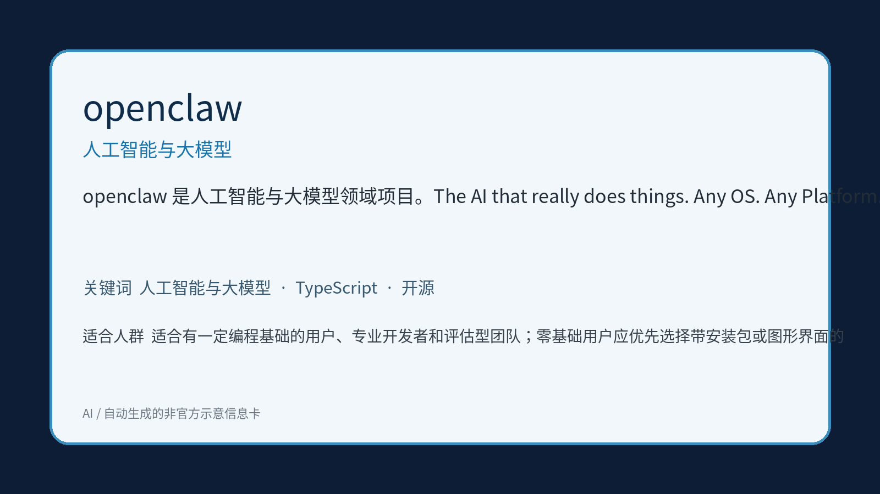
非官方示意信息图
仓库 | openclaw/openclaw
分类 | 人工智能与大模型
许可证 / 语言 | MIT / TypeScript
Star / 周新增 / Fork | 394,042 / 607 / 82,805
最近更新 / Release | 2026-11-06 / v2026.11.1
平台 / 难度 | 以官方 README 为准，通常支持 Windows、macOS 或 Linux 中的部分平台 / 中等

项目介绍
openclaw 是人工智能与大模型领域项目。The AI that really does things. Any OS. Any Platform. The lobster way. 🦞

核心工作原理
通过可复用的开源组件、命令行或服务接口完成核心任务；具体架构以官方文档为准。

为什么本周受到关注
近期提交活跃，综合热度得分 84.2；本周新增 Star 607。首次运行时增长数字可能为估算。

适合人群
适合有一定编程基础的用户、专业开发者和评估型团队；零基础用户应优先选择带安装包或图形界面的项目。

生产环境判断
需完成版本锁定、安全审计和压力测试后再决定

核心功能
- 提供可复用的核心能力和公开源码
- README 包含安装或使用线索
- 社区可通过 Issue 与 PR 协作
- 支持从最小示例逐步扩展

实际应用场景
- 学生：用最小示例理解该领域的工程结构
- 程序员：在测试环境验证后集成到个人项目
- 团队：用于原型评估和技术选型对比

快速上手
- 阅读官方 README 并确认系统要求
- 在隔离环境按官方命令安装
- 运行最小示例或演示项目
- 验证数据、权限和许可证后再扩大使用

主要优点
- 近期活跃
- 源码透明
- 可从小规模试用

局限与风险
- 热门不等于稳定
- 安装方式可能随版本变化
- 生产使用前需要安全审计

评分与推荐理由
热度 4.2/5；实用性 4.0/5；创新性 3.8/5；易用性 3.2/5；项目成熟度 5.0/5；推荐指数 4.2/5。综合热度算法得分 84.2/100。
项目地址：https://github.com/openclaw/openclaw
官方文档：https://openclaw.ai
官方网站：https://openclaw.ai

3.3 n8n
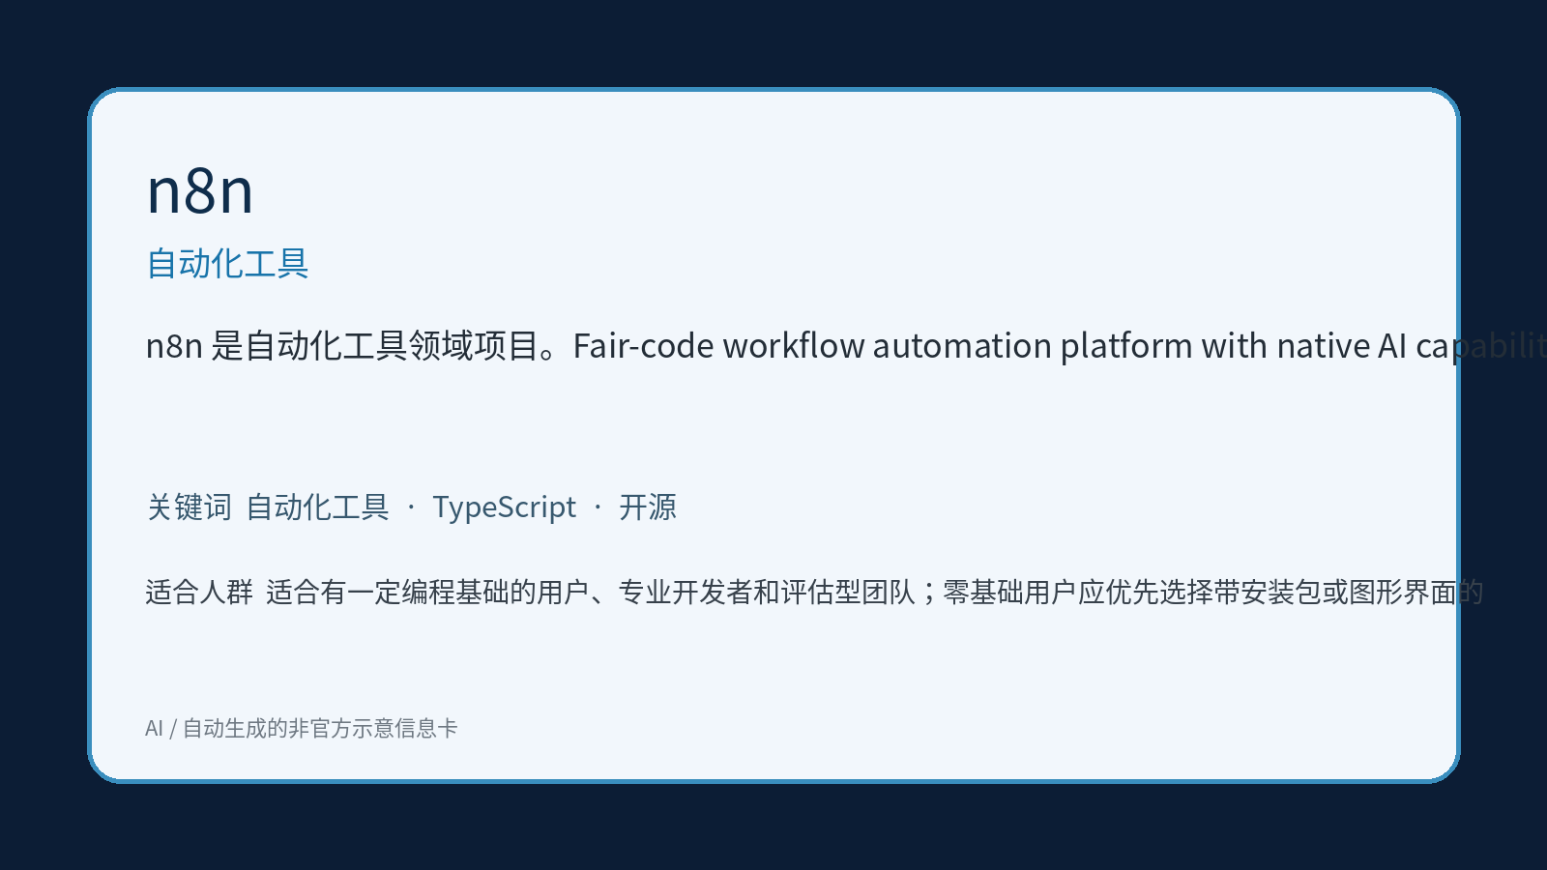
非官方示意信息图
仓库 | n8n-io/n8n
分类 | 自动化工具
许可证 / 语言 | NOASSERTION / TypeScript
Star / 周新增 / Fork | 209,682 / 576 / 61,380
最近更新 / Release | 2026-11-06 / n8n@2.46.6
平台 / 难度 | 以官方 README 为准，通常支持 Windows、macOS 或 Linux 中的部分平台 / 中等

项目介绍
n8n 是自动化工具领域项目。Fair-code workflow automation platform with native AI capabilities. Combine visual building with custom code, self-host or cloud, 400+ integrations.

核心工作原理
通过可复用的开源组件、命令行或服务接口完成核心任务；具体架构以官方文档为准。

为什么本周受到关注
近期提交活跃，综合热度得分 84.1；本周新增 Star 576。首次运行时增长数字可能为估算。

适合人群
适合有一定编程基础的用户、专业开发者和评估型团队；零基础用户应优先选择带安装包或图形界面的项目。

生产环境判断
需完成版本锁定、安全审计和压力测试后再决定

核心功能
- 提供可复用的核心能力和公开源码
- README 包含安装或使用线索
- 社区可通过 Issue 与 PR 协作
- 支持从最小示例逐步扩展

实际应用场景
- 学生：用最小示例理解该领域的工程结构
- 程序员：在测试环境验证后集成到个人项目
- 团队：用于原型评估和技术选型对比

快速上手
- 阅读官方 README 并确认系统要求
- 在隔离环境按官方命令安装
- 运行最小示例或演示项目
- 验证数据、权限和许可证后再扩大使用

主要优点
- 近期活跃
- 源码透明
- 可从小规模试用

局限与风险
- 热门不等于稳定
- 安装方式可能随版本变化
- 生产使用前需要安全审计

评分与推荐理由
热度 4.2/5；实用性 4.0/5；创新性 3.8/5；易用性 3.2/5；项目成熟度 5.0/5；推荐指数 4.2/5。综合热度算法得分 84.1/100。
项目地址：https://github.com/n8n-io/n8n
官方文档：https://n8n.io
官方网站：https://n8n.io

3.4 opencode
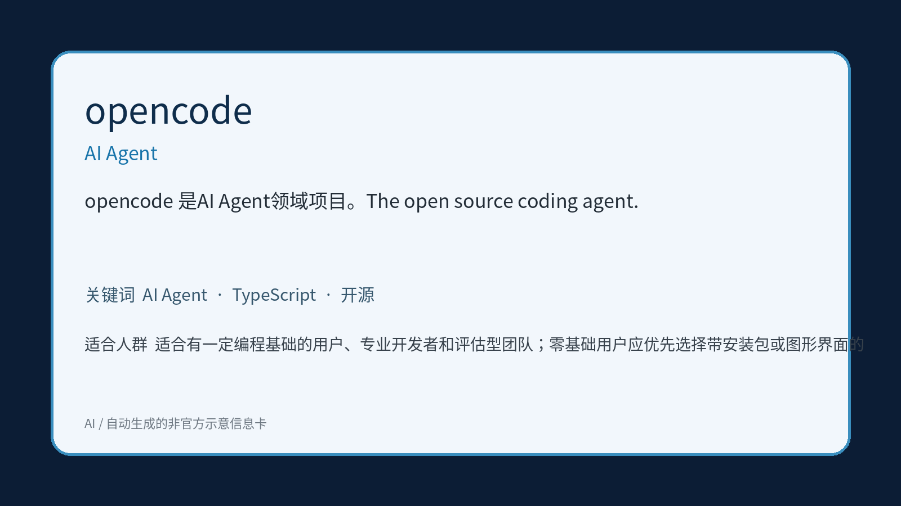
非官方示意信息图
仓库 | anomalyco/opencode
分类 | AI Agent
许可证 / 语言 | MIT / TypeScript
Star / 周新增 / Fork | 224,965 / 1,771 / 30,354
最近更新 / Release | 2026-11-06 / v1.19.5
平台 / 难度 | 以官方 README 为准，通常支持 Windows、macOS 或 Linux 中的部分平台 / 中等

项目介绍
opencode 是AI Agent领域项目。The open source coding agent.

核心工作原理
通过可复用的开源组件、命令行或服务接口完成核心任务；具体架构以官方文档为准。

为什么本周受到关注
近期提交活跃，综合热度得分 82.6；本周新增 Star 1771。首次运行时增长数字可能为估算。

适合人群
适合有一定编程基础的用户、专业开发者和评估型团队；零基础用户应优先选择带安装包或图形界面的项目。

生产环境判断
需完成版本锁定、安全审计和压力测试后再决定

核心功能
- 提供可复用的核心能力和公开源码
- README 包含安装或使用线索
- 社区可通过 Issue 与 PR 协作
- 支持从最小示例逐步扩展

实际应用场景
- 学生：用最小示例理解该领域的工程结构
- 程序员：在测试环境验证后集成到个人项目
- 团队：用于原型评估和技术选型对比

快速上手
- 阅读官方 README 并确认系统要求
- 在隔离环境按官方命令安装
- 运行最小示例或演示项目
- 验证数据、权限和许可证后再扩大使用

主要优点
- 近期活跃
- 源码透明
- 可从小规模试用

局限与风险
- 热门不等于稳定
- 安装方式可能随版本变化
- 生产使用前需要安全审计

评分与推荐理由
热度 4.1/5；实用性 4.0/5；创新性 3.8/5；易用性 3.2/5；项目成熟度 5.0/5；推荐指数 4.1/5。综合热度算法得分 82.6/100。
项目地址：https://github.com/anomalyco/opencode
官方文档：https://opencode.ai
官方网站：https://opencode.ai

3.5 yt-dlp
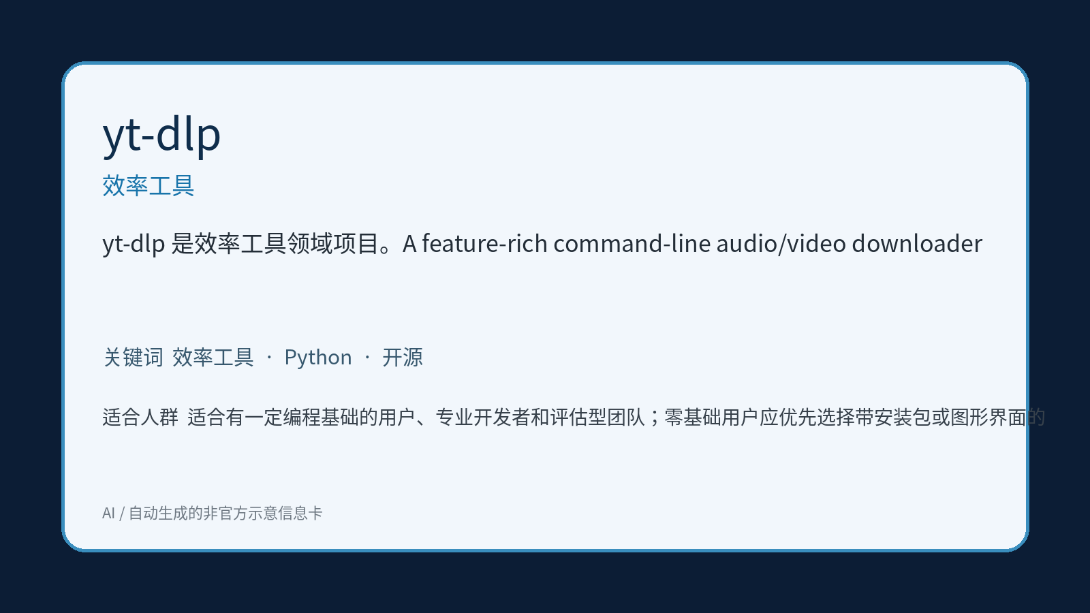
非官方示意信息图
仓库 | yt-dlp/yt-dlp
分类 | 效率工具
许可证 / 语言 | Unlicense / Python
Star / 周新增 / Fork | 205,695 / 1,823 / 18,065
最近更新 / Release | 2026-11-06 / 2026.10.26
平台 / 难度 | 以官方 README 为准，通常支持 Windows、macOS 或 Linux 中的部分平台 / 中等

项目介绍
yt-dlp 是效率工具领域项目。A feature-rich command-line audio/video downloader

核心工作原理
通过可复用的开源组件、命令行或服务接口完成核心任务；具体架构以官方文档为准。

为什么本周受到关注
近期提交活跃，综合热度得分 80.7；本周新增 Star 1823。首次运行时增长数字可能为估算。

适合人群
适合有一定编程基础的用户、专业开发者和评估型团队；零基础用户应优先选择带安装包或图形界面的项目。

生产环境判断
需完成版本锁定、安全审计和压力测试后再决定

核心功能
- 提供可复用的核心能力和公开源码
- README 包含安装或使用线索
- 社区可通过 Issue 与 PR 协作
- 支持从最小示例逐步扩展

实际应用场景
- 学生：用最小示例理解该领域的工程结构
- 程序员：在测试环境验证后集成到个人项目
- 团队：用于原型评估和技术选型对比

快速上手
- 阅读官方 README 并确认系统要求
- 在隔离环境按官方命令安装
- 运行最小示例或演示项目
- 验证数据、权限和许可证后再扩大使用

主要优点
- 近期活跃
- 源码透明
- 可从小规模试用

局限与风险
- 热门不等于稳定
- 安装方式可能随版本变化
- 生产使用前需要安全审计

评分与推荐理由
热度 4.0/5；实用性 4.0/5；创新性 3.8/5；易用性 3.2/5；项目成熟度 5.0/5；推荐指数 4.0/5。综合热度算法得分 80.7/100。
项目地址：https://github.com/yt-dlp/yt-dlp
官方文档：https://discord.gg/H5MNcFW63r
官方网站：https://discord.gg/H5MNcFW63r

3.6 ECC
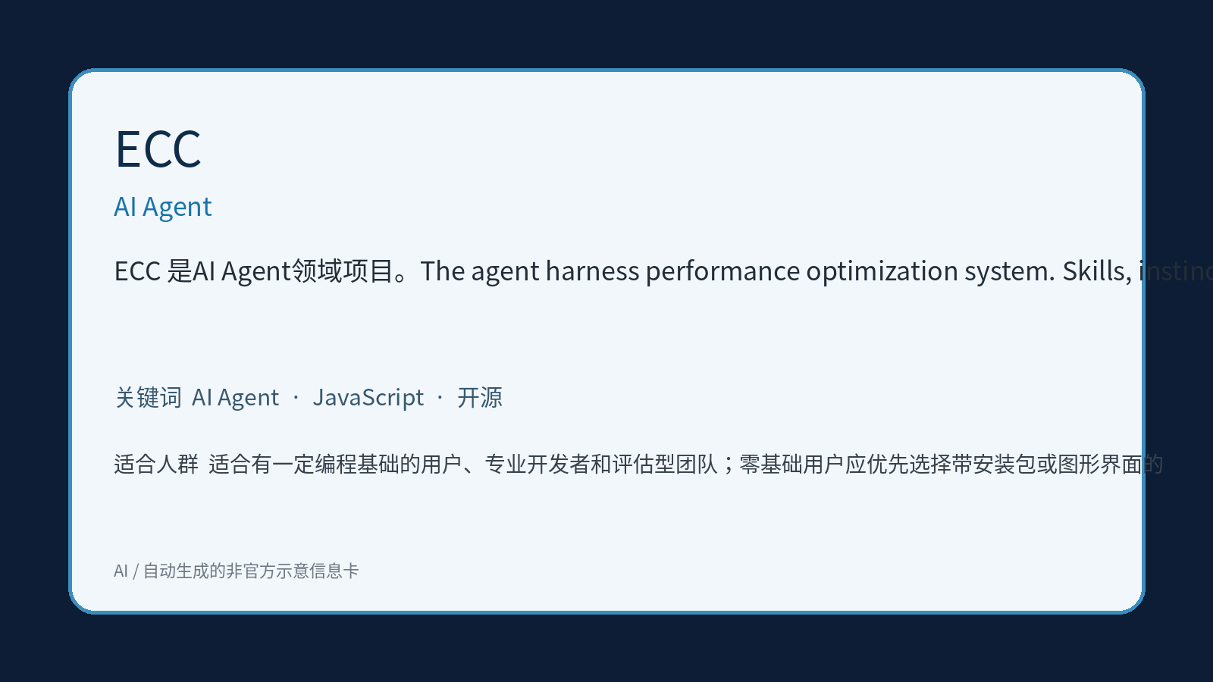
非官方示意信息图
仓库 | affaan-m/ECC
分类 | AI Agent
许可证 / 语言 | MIT / JavaScript
Star / 周新增 / Fork | 298,301 / 5,212 / 44,104
最近更新 / Release | 2026-11-06 / v2.2.3
平台 / 难度 | 以官方 README 为准，通常支持 Windows、macOS 或 Linux 中的部分平台 / 中等

项目介绍
ECC 是AI Agent领域项目。The agent harness performance optimization system. Skills, instincts, memory, security, and research-first development for Claude Code, Codex, Opencode, Cursor and beyond.

核心工作原理
通过可复用的开源组件、命令行或服务接口完成核心任务；具体架构以官方文档为准。

为什么本周受到关注
近期提交活跃，综合热度得分 80.0；本周新增 Star 5212。首次运行时增长数字可能为估算。

适合人群
适合有一定编程基础的用户、专业开发者和评估型团队；零基础用户应优先选择带安装包或图形界面的项目。

生产环境判断
需完成版本锁定、安全审计和压力测试后再决定

核心功能
- 提供可复用的核心能力和公开源码
- README 包含安装或使用线索
- 社区可通过 Issue 与 PR 协作
- 支持从最小示例逐步扩展

实际应用场景
- 学生：用最小示例理解该领域的工程结构
- 程序员：在测试环境验证后集成到个人项目
- 团队：用于原型评估和技术选型对比

快速上手
- 阅读官方 README 并确认系统要求
- 在隔离环境按官方命令安装
- 运行最小示例或演示项目
- 验证数据、权限和许可证后再扩大使用

主要优点
- 近期活跃
- 源码透明
- 可从小规模试用

局限与风险
- 热门不等于稳定
- 安装方式可能随版本变化
- 生产使用前需要安全审计

评分与推荐理由
热度 4.0/5；实用性 4.0/5；创新性 3.8/5；易用性 3.2/5；项目成熟度 5.0/5；推荐指数 4.0/5。综合热度算法得分 80.0/100。
项目地址：https://github.com/affaan-m/ECC
官方文档：https://ecc.tools
官方网站：https://ecc.tools

3.7 vscode

非官方示意信息图
仓库 | microsoft/vscode
分类 | Web 前端
许可证 / 语言 | MIT / TypeScript
Star / 周新增 / Fork | 194,853 / 488 / 44,404
最近更新 / Release | 2026-11-06 / 1.145.2
平台 / 难度 | 以官方 README 为准，通常支持 Windows、macOS 或 Linux 中的部分平台 / 中等

项目介绍
vscode 是Web 前端领域项目。Visual Studio Code

核心工作原理
通过可复用的开源组件、命令行或服务接口完成核心任务；具体架构以官方文档为准。

为什么本周受到关注
近期提交活跃，综合热度得分 78.6；本周新增 Star 488。首次运行时增长数字可能为估算。

适合人群
适合有一定编程基础的用户、专业开发者和评估型团队；零基础用户应优先选择带安装包或图形界面的项目。

生产环境判断
需完成版本锁定、安全审计和压力测试后再决定

核心功能
- 提供可复用的核心能力和公开源码
- README 包含安装或使用线索
- 社区可通过 Issue 与 PR 协作
- 支持从最小示例逐步扩展

实际应用场景
- 学生：用最小示例理解该领域的工程结构
- 程序员：在测试环境验证后集成到个人项目
- 团队：用于原型评估和技术选型对比

快速上手
- 阅读官方 README 并确认系统要求
- 在隔离环境按官方命令安装
- 运行最小示例或演示项目
- 验证数据、权限和许可证后再扩大使用

主要优点
- 近期活跃
- 源码透明
- 可从小规模试用

局限与风险
- 热门不等于稳定
- 安装方式可能随版本变化
- 生产使用前需要安全审计

评分与推荐理由
热度 3.9/5；实用性 4.0/5；创新性 3.8/5；易用性 3.2/5；项目成熟度 5.0/5；推荐指数 3.9/5。综合热度算法得分 78.6/100。
项目地址：https://github.com/microsoft/vscode
官方文档：https://code.visualstudio.com
官方网站：https://code.visualstudio.com

3.8 react
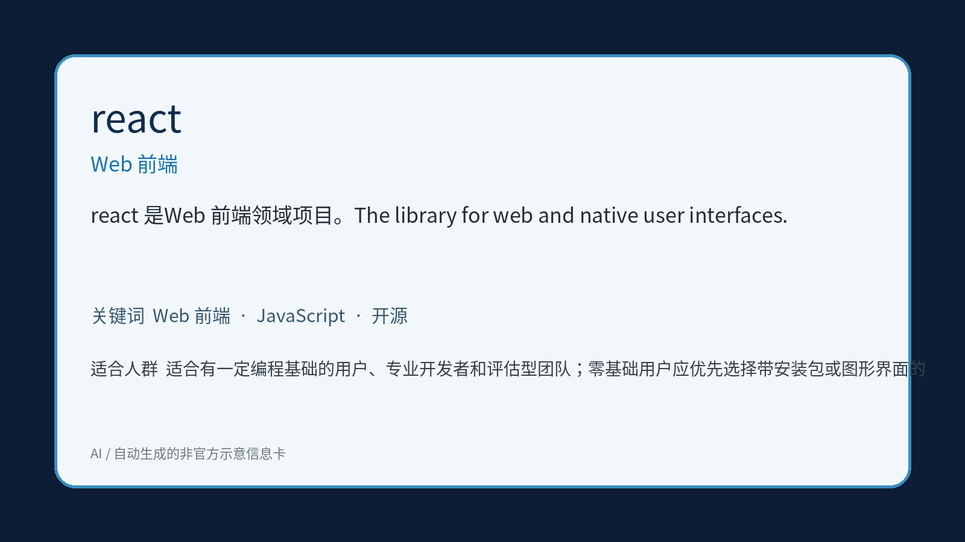
非官方示意信息图
仓库 | react/react
分类 | Web 前端
许可证 / 语言 | MIT / JavaScript
Star / 周新增 / Fork | 252,101 / 341 / 51,794
最近更新 / Release | 2026-11-06 / v19.3.1
平台 / 难度 | 以官方 README 为准，通常支持 Windows、macOS 或 Linux 中的部分平台 / 中等

项目介绍
react 是Web 前端领域项目。The library for web and native user interfaces.

核心工作原理
通过可复用的开源组件、命令行或服务接口完成核心任务；具体架构以官方文档为准。

为什么本周受到关注
近期提交活跃，综合热度得分 77.5；本周新增 Star 341。首次运行时增长数字可能为估算。

适合人群
适合有一定编程基础的用户、专业开发者和评估型团队；零基础用户应优先选择带安装包或图形界面的项目。

生产环境判断
需完成版本锁定、安全审计和压力测试后再决定

核心功能
- 提供可复用的核心能力和公开源码
- README 包含安装或使用线索
- 社区可通过 Issue 与 PR 协作
- 支持从最小示例逐步扩展

实际应用场景
- 学生：用最小示例理解该领域的工程结构
- 程序员：在测试环境验证后集成到个人项目
- 团队：用于原型评估和技术选型对比

快速上手
- 阅读官方 README 并确认系统要求
- 在隔离环境按官方命令安装
- 运行最小示例或演示项目
- 验证数据、权限和许可证后再扩大使用

主要优点
- 近期活跃
- 源码透明
- 可从小规模试用

局限与风险
- 热门不等于稳定
- 安装方式可能随版本变化
- 生产使用前需要安全审计

评分与推荐理由
热度 3.9/5；实用性 4.0/5；创新性 3.8/5；易用性 3.2/5；项目成熟度 5.0/5；推荐指数 3.9/5。综合热度算法得分 77.5/100。
项目地址：https://github.com/react/react
官方文档：https://react.dev
官方网站：https://react.dev

3.9 AutoGPT
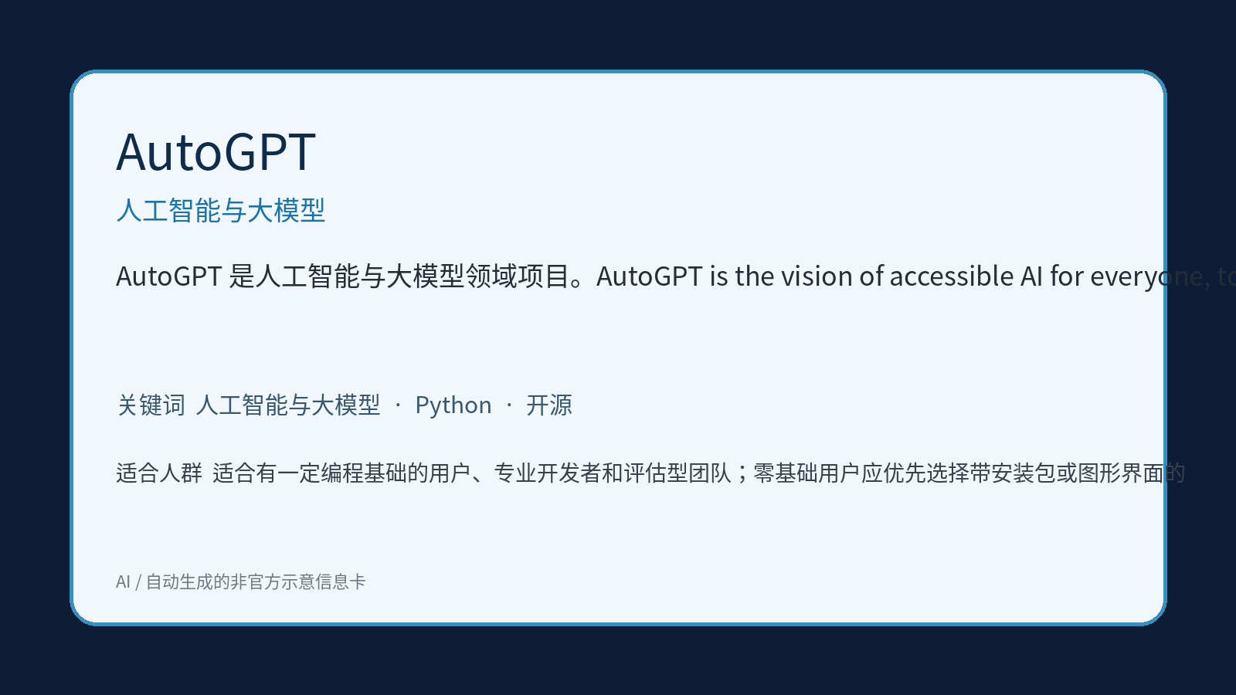
非官方示意信息图
仓库 | Significant-Gravitas/AutoGPT
分类 | 人工智能与大模型
许可证 / 语言 | NOASSERTION / Python
Star / 周新增 / Fork | 187,917 / 90 / 45,902
最近更新 / Release | 2026-11-06 / autogpt-platform-beta-v0.11.1
平台 / 难度 | 以官方 README 为准，通常支持 Windows、macOS 或 Linux 中的部分平台 / 中等

项目介绍
AutoGPT 是人工智能与大模型领域项目。AutoGPT is the vision of accessible AI for everyone, to use and to build on. Our mission is to provide the tools, so that you can focus on what matters.

核心工作原理
通过可复用的开源组件、命令行或服务接口完成核心任务；具体架构以官方文档为准。

为什么本周受到关注
近期提交活跃，综合热度得分 76.0；本周新增 Star 90。首次运行时增长数字可能为估算。

适合人群
适合有一定编程基础的用户、专业开发者和评估型团队；零基础用户应优先选择带安装包或图形界面的项目。

生产环境判断
需完成版本锁定、安全审计和压力测试后再决定

核心功能
- 提供可复用的核心能力和公开源码
- README 包含安装或使用线索
- 社区可通过 Issue 与 PR 协作
- 支持从最小示例逐步扩展

实际应用场景
- 学生：用最小示例理解该领域的工程结构
- 程序员：在测试环境验证后集成到个人项目
- 团队：用于原型评估和技术选型对比

快速上手
- 阅读官方 README 并确认系统要求
- 在隔离环境按官方命令安装
- 运行最小示例或演示项目
- 验证数据、权限和许可证后再扩大使用

主要优点
- 近期活跃
- 源码透明
- 可从小规模试用

局限与风险
- 热门不等于稳定
- 安装方式可能随版本变化
- 生产使用前需要安全审计

评分与推荐理由
热度 3.8/5；实用性 4.0/5；创新性 3.8/5；易用性 3.2/5；项目成熟度 5.0/5；推荐指数 3.8/5。综合热度算法得分 76.0/100。
项目地址：https://github.com/Significant-Gravitas/AutoGPT
官方文档：https://agpt.co
官方网站：https://agpt.co

3.10 craft-anything
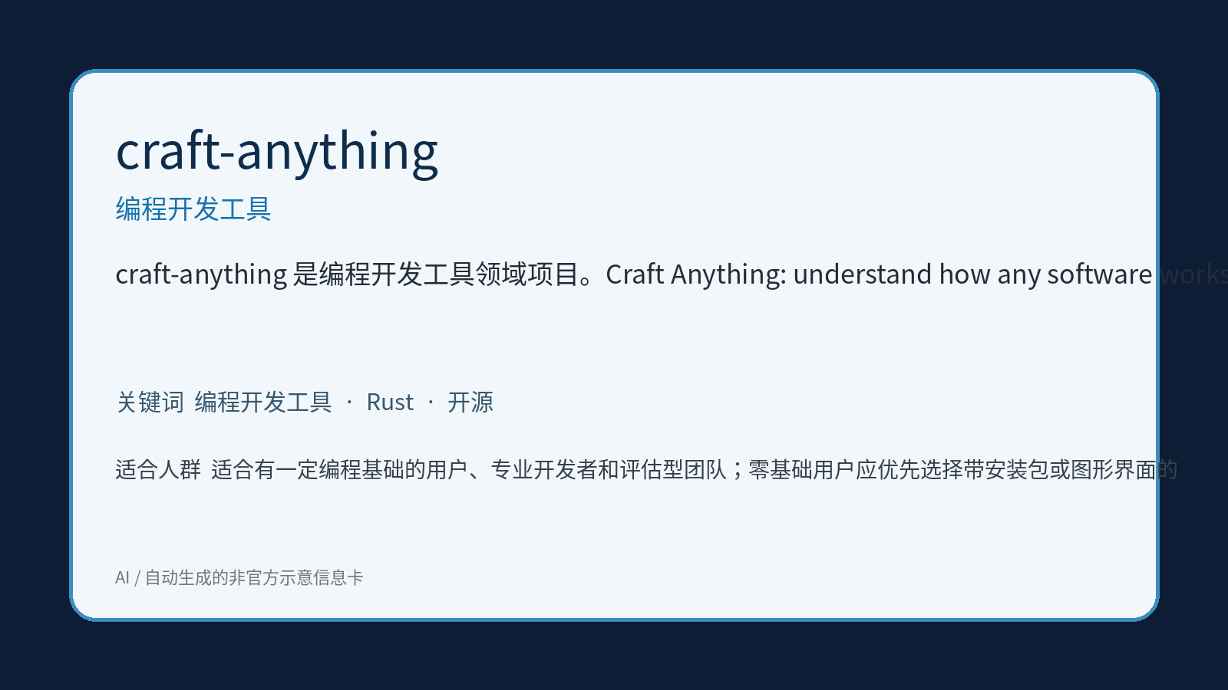
非官方示意信息图
仓库 | storytold/craft-anything
分类 | 编程开发工具
许可证 / 语言 | Apache-2.0 / Rust
Star / 周新增 / Fork | 17,003 / 0 / 3,093
最近更新 / Release | 2026-11-06 / v0.4.0
平台 / 难度 | 以官方 README 为准，通常支持 Windows、macOS 或 Linux 中的部分平台 / 中等

项目介绍
craft-anything 是编程开发工具领域项目。Craft Anything: understand how any software works, and craft your own.

核心工作原理
通过可复用的开源组件、命令行或服务接口完成核心任务；具体架构以官方文档为准。

为什么本周受到关注
近期提交活跃，综合热度得分 59.2；本周新增 Star 0。首次运行时增长数字可能为估算。

适合人群
适合有一定编程基础的用户、专业开发者和评估型团队；零基础用户应优先选择带安装包或图形界面的项目。

生产环境判断
需完成版本锁定、安全审计和压力测试后再决定

核心功能
- 提供可复用的核心能力和公开源码
- README 包含安装或使用线索
- 社区可通过 Issue 与 PR 协作
- 支持从最小示例逐步扩展

实际应用场景
- 学生：用最小示例理解该领域的工程结构
- 程序员：在测试环境验证后集成到个人项目
- 团队：用于原型评估和技术选型对比

快速上手
- 阅读官方 README 并确认系统要求
- 在隔离环境按官方命令安装
- 运行最小示例或演示项目
- 验证数据、权限和许可证后再扩大使用

主要优点
- 近期活跃
- 源码透明
- 可从小规模试用

局限与风险
- 热门不等于稳定
- 安装方式可能随版本变化
- 生产使用前需要安全审计

评分与推荐理由
热度 3.0/5；实用性 4.0/5；创新性 3.8/5；易用性 3.2/5；项目成熟度 3.1/5；推荐指数 3.0/5。综合热度算法得分 59.2/100。
项目地址：https://github.com/storytold/craft-anything
官方文档：https://github.com/storytold/craft-anything#readme

4. 本周趋势分析
领域分布：{'AI Agent': 3, '人工智能与大模型': 2, '自动化工具': 1, '效率工具': 1, 'Web 前端': 2, '编程开发工具': 1}。语言分布：{'Shell': 1, 'TypeScript': 4, 'Python': 2, 'JavaScript': 2, 'Rust': 1}。AI Agent、本地模型与开发者效率工具仍是需要重点观察的方向；新项目依靠快速增长进入榜单，成熟项目则常因新版本重新升温。应结合周增长和 Release 时间判断，而不是只看总 Star。

5. 分类推荐
- 最适合学生：skills — skills 是AI Agent领域项目。Skills for Real Engineers. Straight from my .agents directory.
- 最适合普通用户：openclaw — openclaw 是人工智能与大模型领域项目。The AI that really does things. Any OS. Any Platform. The lobster way. 🦞
- 最适合程序员：n8n — n8n 是自动化工具领域项目。Fair-code workflow automation platform with native AI capabilities. Combine visual building with custom code, self-host or cloud, 400+ integrations.
- 最适合独立开发者：opencode — opencode 是AI Agent领域项目。The open source coding agent.
- 最适合企业团队：yt-dlp — yt-dlp 是效率工具领域项目。A feature-rich command-line audio/video downloader
- 最值得长期关注：ECC — ECC 是AI Agent领域项目。The agent harness performance optimization system. Skills, instincts, memory, security, and research-first development for Claude Code, Codex, Opencode, Cursor and beyond.

6. 风险提示
- 开源项目可能停止维护，热门不代表稳定。
- 安装第三方项目时核验发布者、依赖与脚本内容。
- 使用前检查许可证；企业使用前进行安全、合规和供应链审计。
- 不要直接运行来源不明的脚本，优先在隔离环境试用。

7. 数据来源和评分方法
数据来自 GitHub REST API 的 Search、README 与 Release 端点；采集时间见封面。综合分满分 100，权重覆盖周新增 Star、异常增速、总 Star、提交/Release/Issue/Fork 活跃、项目新鲜度、README、安装示例、维护与实用价值。GitHub Search 有索引延迟，Issue 数不等同活跃度，首次运行无历史基线，因此结果存在误差。

